НАЦІОНАЛЬНИЙ ТЕХНІЧНИЙ УНІВЕРСИТЕТ УКРАЇНИ

“КИЇВСЬКИЙ ПОЛІТЕХНІЧНИЙ ІНСТИТУТ ІМЕНІ ІГОРЯ СІКОРСЬКОГО”

Факультет прикладної математики

Кафедра прикладної математики

ЕТАП №5

«Розробка та перевірка алгоритмів

РОЗРАХУНКОВО-ГРАФІЧНОЇ РОБОТИ»

З дисципліни: «Програмування» 1-й семестр

На тему: «Програма обчислення визначника матриці»

Виконала: Чернецька Даяна Павлівна

Група КМ-02, факультет ФПМ

Керівник: Олефір О.С.

Київ-2020

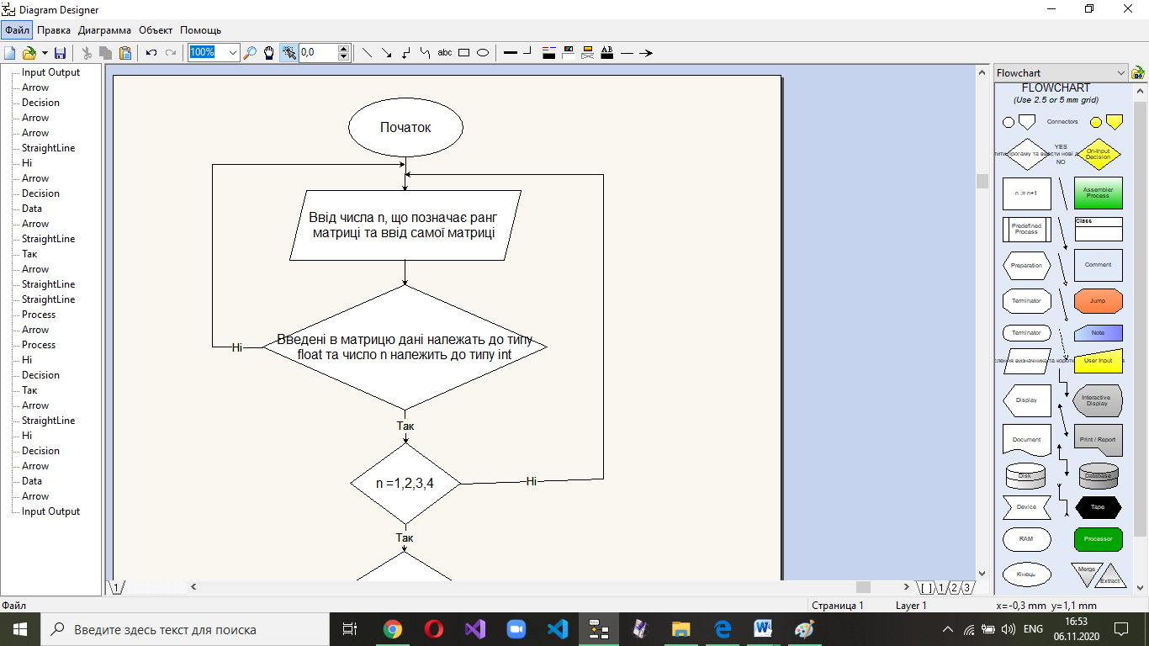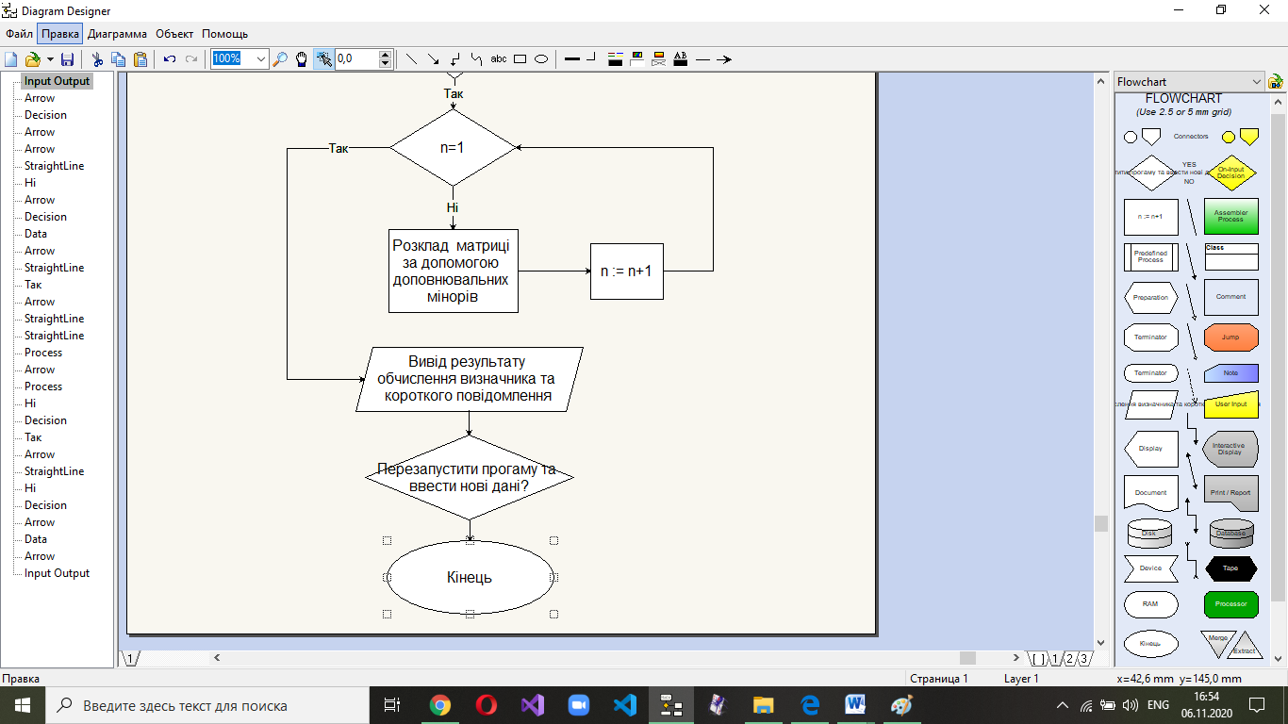

Так

____________________

Ні